РУКОВОДСТВО ФЕДЕРАЛЬНОЙ СЛУЖБЫ ВОЙСК НАЦИОНАЛЬНОЙ ГВАРДИИ РОССИЙСКОЙ ФЕДЕРАЦИИ

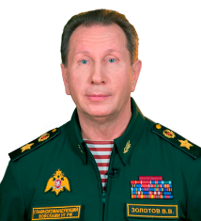

Золотов Виктор Васильевич
Директор Федеральной службы войск национальной гвардии Российской Федерации – главнокомандующий войсками национальной гвардии Российской Федерации

Яшин Юрий Викторович
Первый заместитель директора Федеральной службы войск национальной гвардии Российской Федерации – главнокомандующего войсками национальной гвардии Российской Федерации

Бойко Сергей Михайлович
Начальник Главного штаба войск национальной гвардии Российской Федерации - заместитель директора Федеральной службы войск национальной гвардии Российской Федерации – главнокомандующего войсками национальной гвардии Российской Федерации

Плохой Олег Анатольевич
Статс-секретарь – заместитель директора Федеральной службы войск национальной гвардии Российской Федерации – главнокомандующего войсками национальной гвардии Российской Федерации

Воробьев Алексей Олегович
Заместитель директора Федеральной службы войск национальной гвардии Российской Федерации – главнокомандующего войсками национальной гвардии Российской Федерации

Лебедев Сергей Анатольевич
Заместитель директора Федеральной службы войск национальной гвардии Российской Федерации – главнокомандующего войсками национальной гвардии Российской Федерации

Ершов Владислав Александрович
Заместитель директора Федеральной службы войск национальной гвардии Российской Федерации – главнокомандующего войсками национальной гвардии Российской Федерации

Кузьменков Алексей Михайлович
Заместитель директора Федеральной службы войск национальной гвардии Российской Федерации – главнокомандующего войсками национальной гвардии Российской Федерации

Беззубиков Алексей Степанович
Заместитель директора Федеральной службы войск национальной гвардии Российской Федерации – главнокомандующего войсками национальной гвардии Российской Федерации

КОМАНДОВАНИЕ ЦЕНТРАЛЬНОГО ОКРУГА
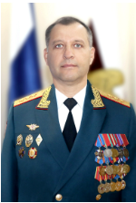
генерал-полковник

Попов Александр Анатольевич
Командующий Центральным округом войск национальной гвардии Российской Федерации
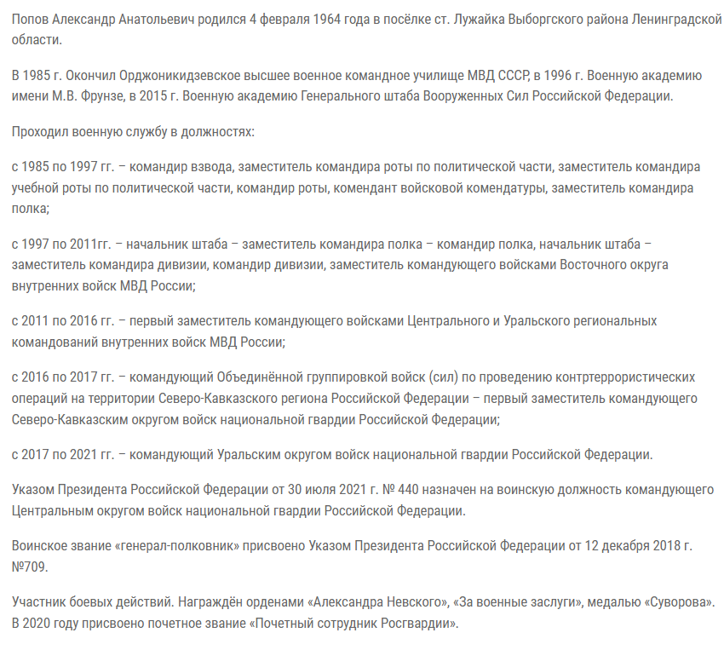

КОМАНДОВАНИЕ СЕВЕРО-ЗАПАДНОГО ОКРУГА
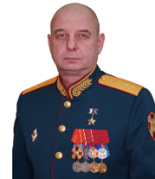
генерал-лейтенант

Бураков Сергей Дмитриевич
Командующий Северо-Западным округом войск национальной гвардии Российской Федерации
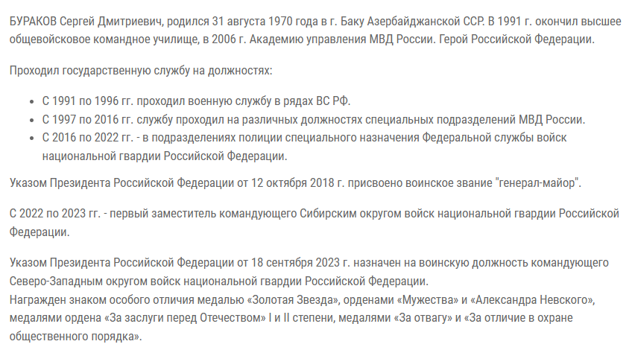

КОМАНДОВАНИЕ СЕВЕРО-КАВКАЗСКОГО ОКРУГА
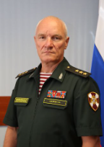
генерал-полковник

Захаров Сергей Юрьевич
Командующий Северо-Кавказским округом войск национальной гвардии Российской Федерации
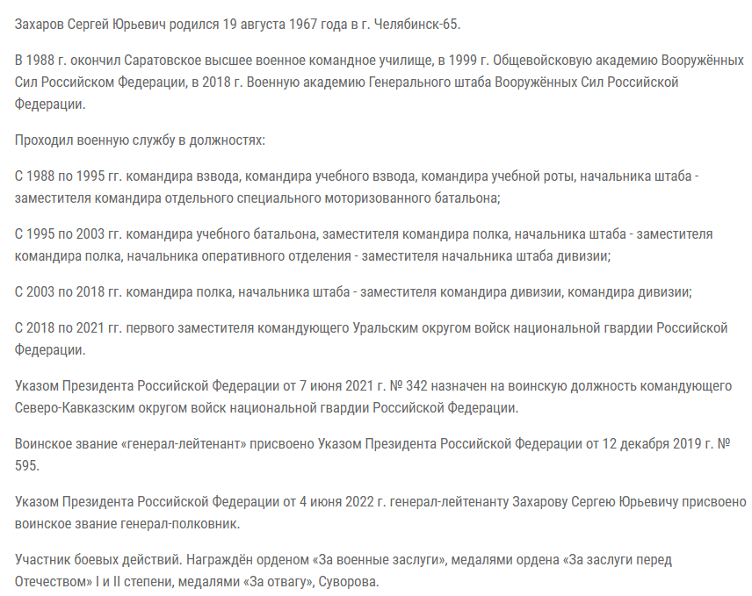

КОМАНДОВАНИЕ ЮЖНОГО ОКРУГА
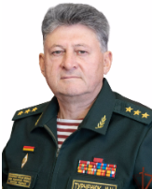
генерал-полковник

Турченюк Игорь Николаевич
Командующий Южным округом войск национальной гвардии Российской Федерации
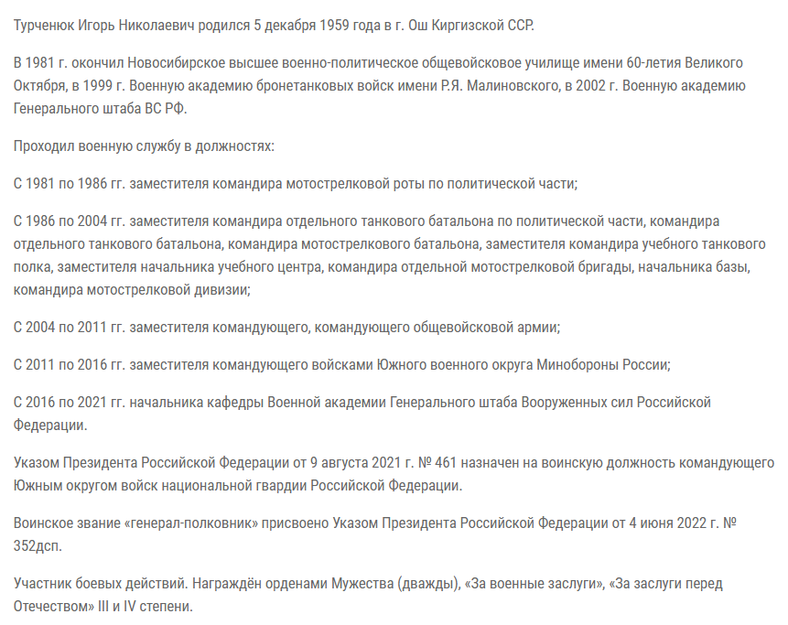

КОМАНДОВАНИЕ ПРИВОЛЖСКОГО ОКРУГА
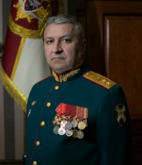
генерал-лейтенант

Просяник Сергей Владимирович
Командующий Приволжским округом войск национальной гвардии Российской Федерации

КОМАНДОВАНИЕ УРАЛЬСКОГО ОКРУГА
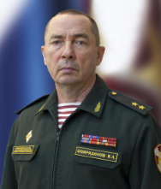
генерал-лейтенант

Спиридонов Владимир Леонидович
Командующий Уральским округом войск национальной гвардии Российской Федерации
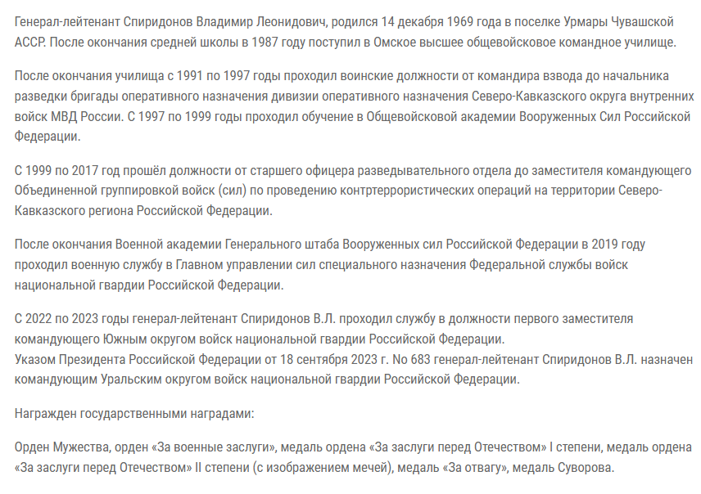

КОМАНДОВАНИЕ СИБИРСКОГО ОКРУГА
генерал-полковник

Марков Николай Дмитриевич
Командующий Сибирским округом войск национальной гвардии Российской Федерации
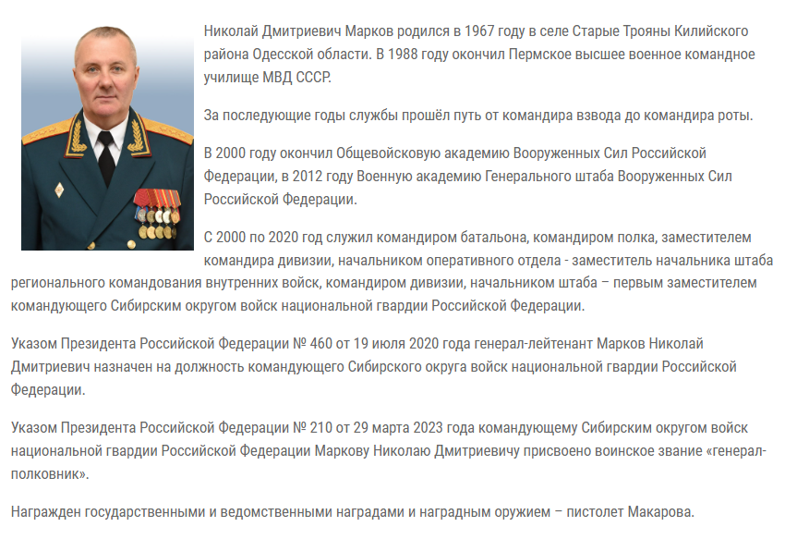

КОМАНДОВАНИЕ ВОСТОЧНОГО ОКРУГА
генерал-полковник

Голлоев Игорь Дмитриевич
Командующий Восточным округом войск национальной гвардии Российской Федерации
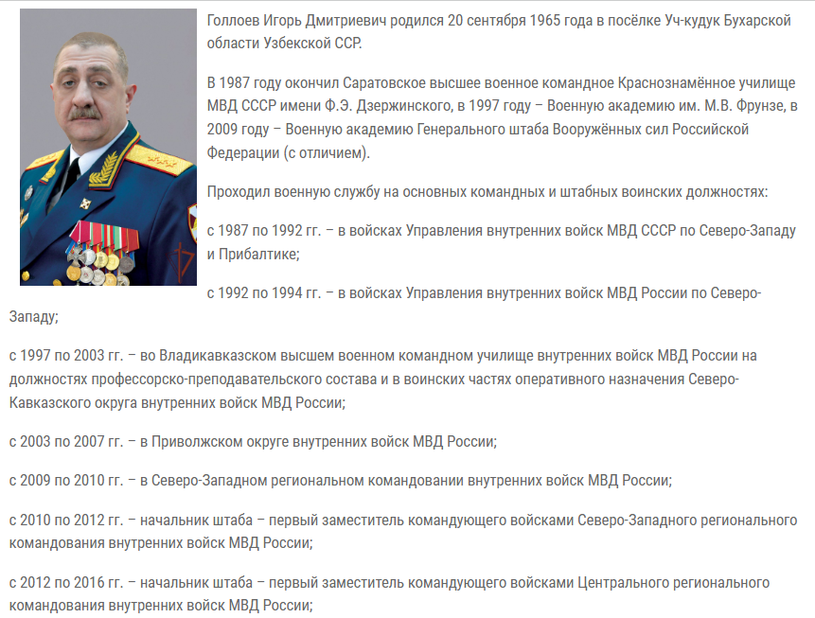
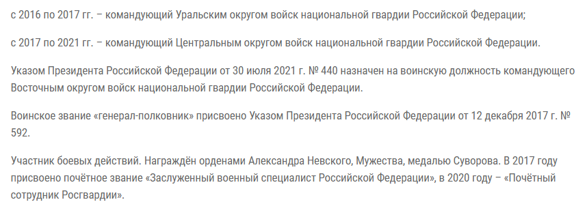

КОМАНДОВАНИЕ ОТДЕЛЬНОЙ ДИВИЗИИ ОПЕРАТИВНОГО НАЗНАЧЕНИЯ
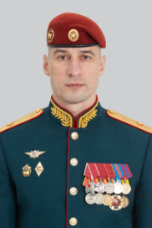

генерал-майор Кузнецов Николай Анатольевич
Командир дивизии

ГЕНЕРАЛЬНЫЙ ДИРЕКТОР ФГУП "ОХРАНА" РОСГВАРДИИ
КУЗНЕЦОВ АНДРЕЙ АНАТОЛЬЕВИЧ
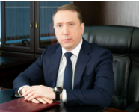
Родился 15 июня 1979 г. в Республике Татарстан.
Образование высшее, в 2002 г. окончил Казанский юридический институт МВД России по специальности юриспруденция.
С 1998 г. по 2015 г. проходил службу в органах внутренних дел Республики Татарстан на различных должностях.
С 2015 г. по 2017 г. – начальник службы безопасности коммерческой организации.
В январе 2017 г. возглавил Контрактную службу Управления обеспечения и организации закупочных процедур ФГУП «Охрана» Росгвардии.
С апреля 2017 г. - заместитель генерального директора ФГУП «Охрана» Росгвардии.
В апреле 2018 г. назначен на должность Генерального директора ФГУП «Охрана» Росгвардии.

Журнал «На боевом посту» – центральное печатное издание войск национальной гвардии Российской Федерации.
Главный редактор – полковник В.В. Болтиков.

Академический ансамбль песни и пляски войск национальной гвардии Российской Федерации – один из крупнейших в России армейских коллективов музыкального и хореографического искусства.
С 1985 года начальником, художественным руководителем и главным дирижером ансамбля является народный артист России, профессор генерал-майор Виктор Елисеев.

Образцово-показательный оркестр войск национальной гвардии Российской Федерации по праву является одним из лучших военных музыкальных художественно-творческих коллективов войск национальной гвардии.
Художественный руководитель Образцово-показательного оркестра войск национальной гвардии Российской Федерации, начальник Военно-оркестровой службы - главный военный дирижёр Росгвардии полковник Васяк Владимир Петрович.

Руководители Центрального музея войск национальной гвардии Российской Федерации
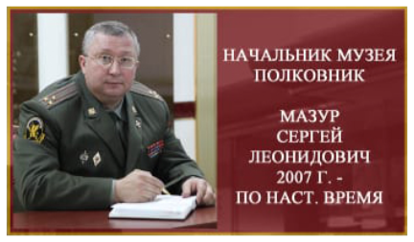

ЦЕНТР ИНЖЕНЕРНО-ТЕХНИЧЕСКОГО ОБЕСПЕЧЕНИЯ РОСГВАРДИИ

Главный центр научных исследований Федеральной службы войск национальной гвардии Российской Федерации образован приказом Федеральной службы войск национальной гвардии Российской Федерации от 2 августа 2021 г. № 301. Главный центр научных исследований Росгвардии является правопреемником Центра оперативно-тактических исследований войск национальной гвардии Российской Федерации, который был создан 6 февраля 2003 года на базе военно-научного отдела правового управления ГКВВ МВД России как Центр оперативно-тактических исследований внутренних войск МВД России (при ГКВВ МВД России).
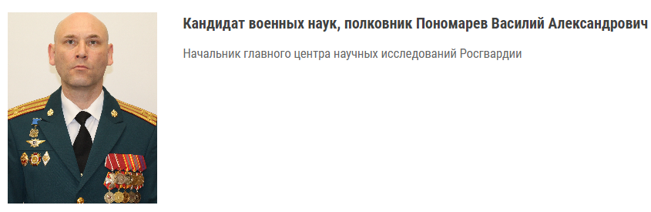
Главный центр научных исследований Федеральной службы войск национальной гвардии Российской Федерации возглавляет полковник Пономарев Василий Александрович (кандидат военных наук, действительный член Академии Военных наук Российской Федерации).

